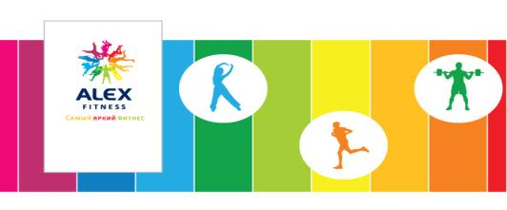Фитнес-клуб «Alex Fitness» и
КСП вузов Волгоградской области
К 23 февраля и 8 марта
предлагают членам профсоюзных организаций работников вместе с семьями и друзьями
в феврале и марте 2018 года
провести неделю здоровья с «Alex-Fitness»
В бесплатную программу входит:  - посещение клуба в течение недели;  - бассейн;  - зона кросс-тренинга;  - зона бокса и единоборств;  - тренажерный зал;  - кардио-зал;  - детский фитнес;  - групповые занятия по расписанию;  - финская сауна;  - фитнес-кафе.  - консультации специалистов;  - парковка;  - wi-fi.  С собой нужно взять паспорт и флаер, одежду для тренажерного зала (футболку, трико, носки, кроссовки), купальник/плавки, полотенце, тапочки, шапочку для водных процедур. Предварительно позвоните в клуб и сообщите о дате своего визита!  Координатор проекта – менеджер по работе с корпоративными клиентами клуба Геворг Балаян, тел. +7-8442-98-78 -38, +7-987-644-10-09.  В ВолГУ флаеры на бесплатную неделю фитнеса можно получить у Татьяны Ивановны Никуйко в 4-19Б (дирекция ИУРЭ) Дополнительную видео-информацию о клубе можно посмотреть здесь - https://volgograd.alexfitness.ru/komsomoll/  Адрес: Волгоград, ул. Землячки, д. 110Б (ТРК «Комсомолл»). | 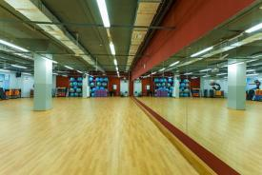
 | 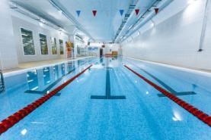
 | 